Sign | Reference Möller | CGT 54019
 | No. 39 | 2,10
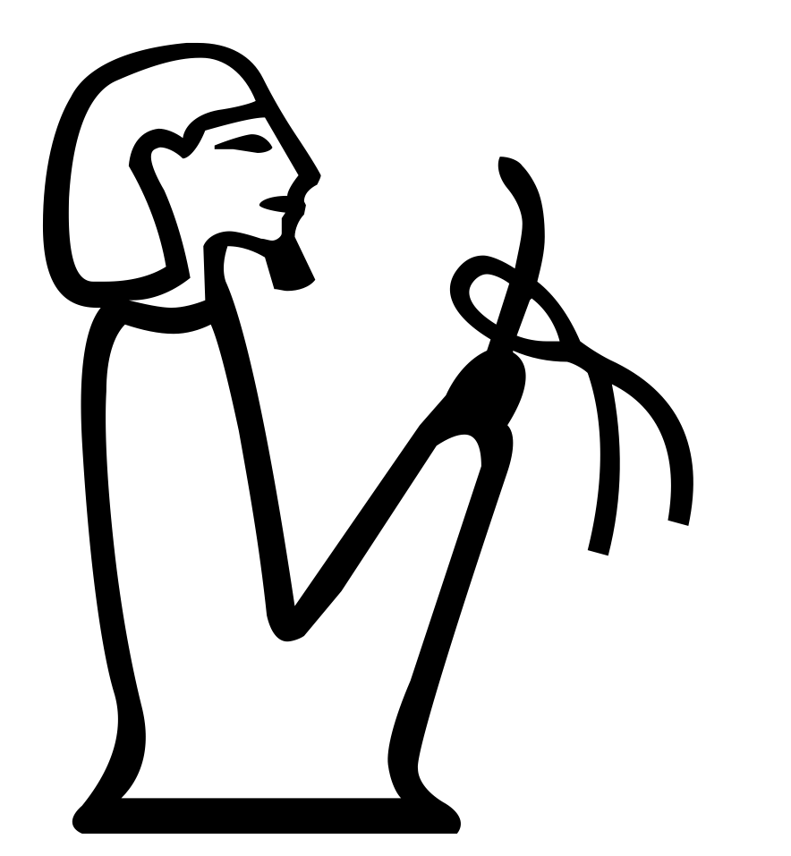 | No. 47 | 1,3 1,4 2,3
 | No. 105 | 2,2 2,6
 | No. 191 | 1,4 1,8
 | No. 204 | 1,5
 | No. 229 | 1,6
 | No. 237 | 3,7
 | No. 279 | 2,4
 | No. 303 | 2,6 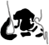 3,6
 | No. 398 | 2,9
 | No. 478 | 3,6 3,8
 | No. 519 | 3,4

